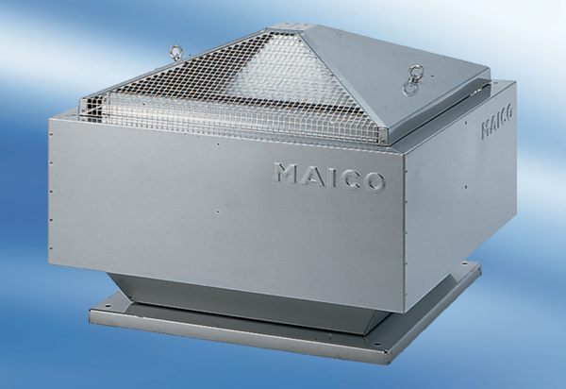Radial-Dachventilator DRD 50/64Verpackungseinheit: 1 StückSortiment: C
Artikelnummer: 0087.0156Hersteller: MAICO

